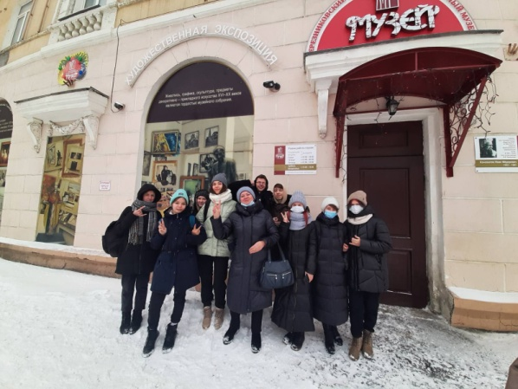Пушкинская карта  
  
📢9 декабря учащиеся 8 – 9 -х классов в рамках программы «Пушкинская карта» посетили Березниковский историко-художественный музей им. И.Ф.Коновалова, с ребятами провели игровое занятие на тему «Мои Березники».  
  
✏Участникам интеллектуальной игры предлагались задания, разделенные по тематическим категориям. Выполняя задания разной сложности, игроки вспоминали или узнавали о выдающихся березниковцах, городских памятниках и архитектуре, культурных учреждениях и промышленных предприятиях. Основной спектр вопросов – теоретический, однако особые задания ориентируют участников искать ответ в исторической экспозиции музея.

